H:200 CM İÇ MERDİVEN

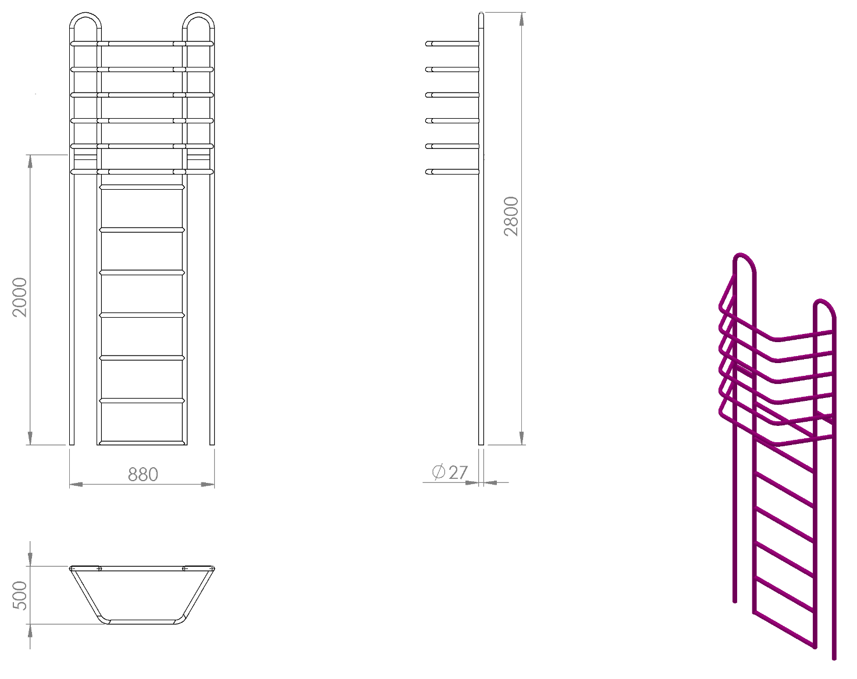
880 x 500 mm ölçülerinde olan H: 200 Cm İç merdiven konstrüksiyonunun toplam yüksekliği 2800 mm’dir. Ana taşıyıcı boruları Ø 27 x 2,5 mm SDM borudan bükülerek dizayn edilen konstrüksiyonun merdiven basamakları Ø 27 x 2,5 mm SDM borudan 500 mm uzunluğunda olacak şekilde ve birbirine 240 mm uzaklıkta olacak şekilde örülecektir. Platform çıkış korkuluğu Ø27 x 2 mm SDM borudan bükülerek üretilecek ve çocukların merdivene geçiş ve inişini güvenli bir şekilde sağlamak için Ø21 x 2 mm SDM boru merdivene ile kaynak yöntemiyle birleştirilmiş 30 x 5 mm silme ile oyun grubuna monte edilecektir. Estetik bir görünümü olacak şekilde dizayn edilen iç merdiven yüzeyinde yaralanmalara ve darbeye neden olabilecek keskin ve sivri alan bulundurmayacak şekilde üretilecek olup kumlama işlemine tutulan metal aksam elektrostatik toz boya yöntemi ile dış cepheye uygun olarak boyanacaktır.

